Как создать репозиторий на Github с нуля?

Создаём аккаунт на Github

Нажимаем зелёную кнопку New на главной странице Github.



Рис 1.1 Создание репозитория

Задаём ему имя, описание, выбираем видимость репозитория для остальных пользователей.

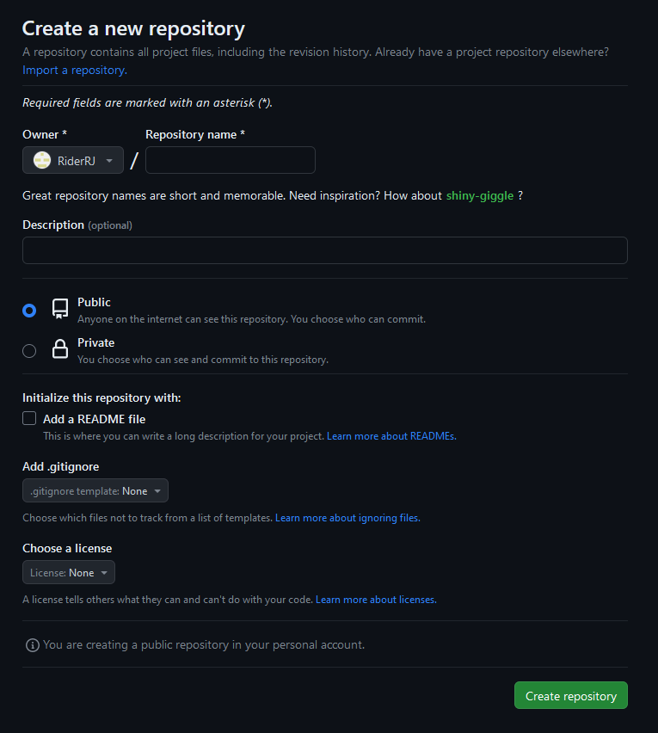

Рис 1.2 Настройка создаваемого репозитория

Теперь необходимо откопировать этот репозиторий себе на компьютер с правами создателя.  
Для этого сгенерируем SSH ключ.

ssh-keygen -t ed25519 -C "your_email@example.com"

Пишем это в консоль git bash

Нажимаем везде Enter.

Программа сохраняет ключ в папку /.ssh/

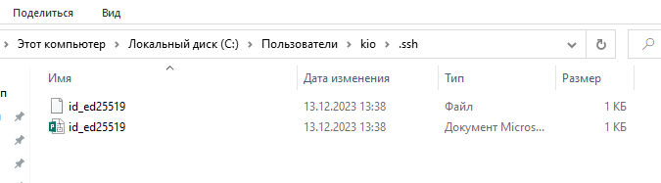

Второй файл открываем в текстовом редакторе и копируем содержимое.

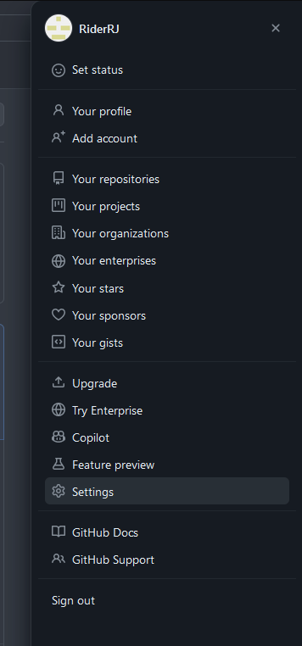

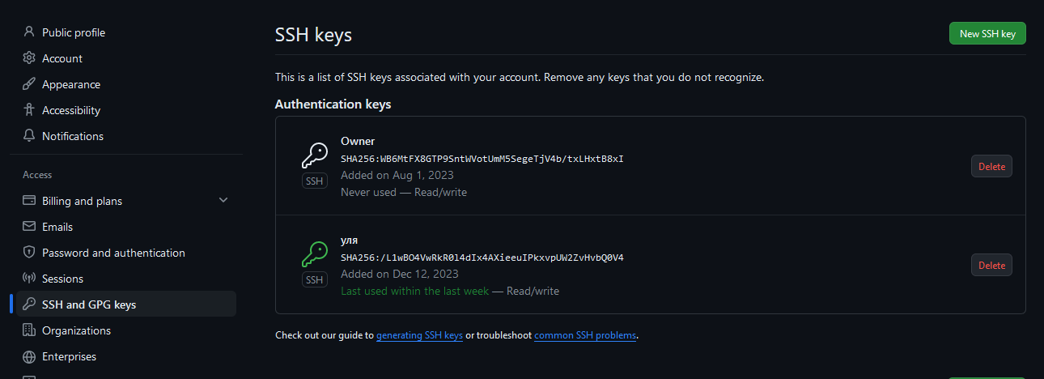

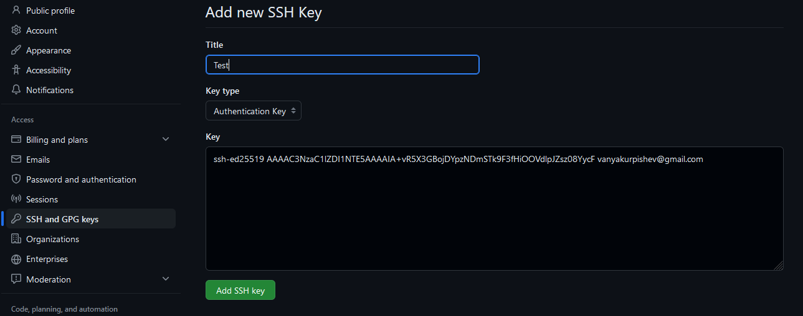

Скопированное содержимое файла копируем в поле Key.

Коммандой cd в git bash переходим в папку, которую необходимо создать.

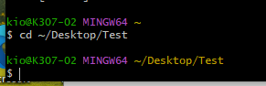

Теперь отклонируем репозиторий, для этого зайдём на созданный нами проект и нажимаем зелёную кнопку Code или прямо на экране будет выбор

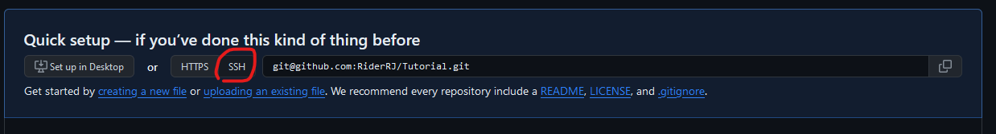

Разворачиваем git bash и пишем

git clone “Скопированная ссылка”

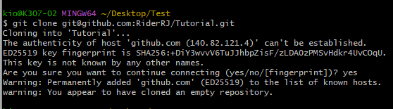

Ошибка вывелась из-за того, что наш репозиторий пустой, исправим это.

В папке Test создалась папка с названием репозитория.

Создадим там файл или закинем готовый проект.

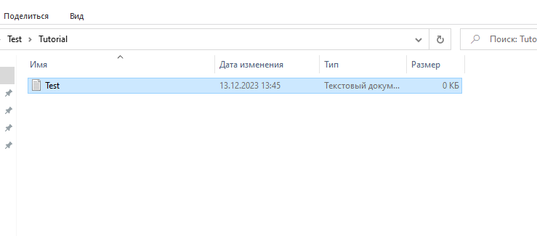

После изменений в папке необходимо перейти в неё командой cd и прописать следующий порядок комманд (Рис 1….)

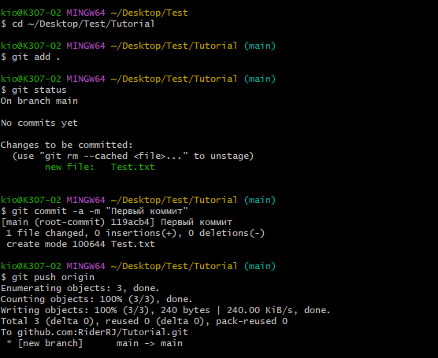

git add . – добавляет новые файлы в список отслеживаемых.

git status – показывает список отслеживаемых/неослеживаемых файлов (зелёные/красные)

git commit - создаёт коммит, который в дальнейшем отправится на github

-m – даёт возможность коммиту хранить сообщение внутри

git push origin – отправляет все изменения ветки целиком на удалённый репозиторий.

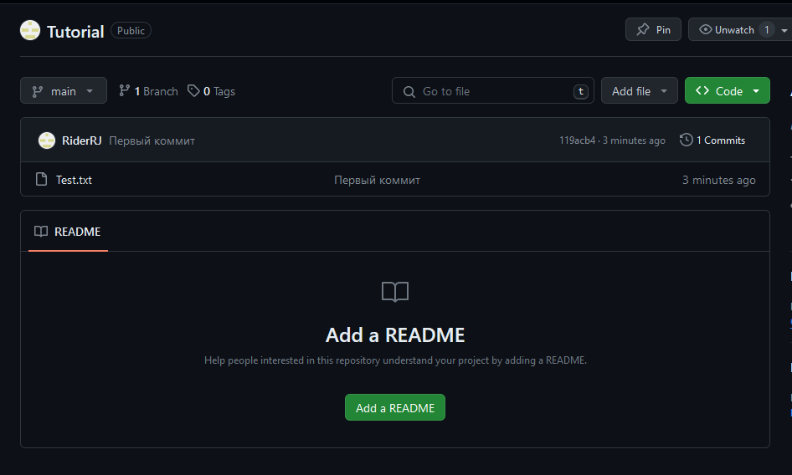

У вас появились друзья, которые хотят тоже изменять ваш проект, но у них нет доступа.

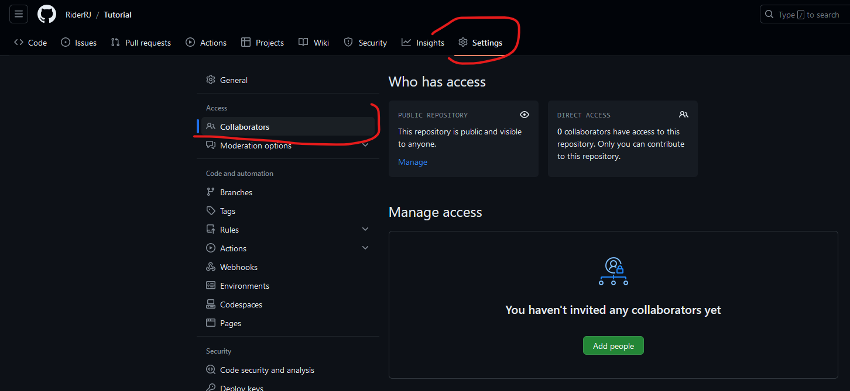

Добавляем людей зелённой кнопкой “Add people”

Им необходимо выполнить аналогичный список действий, что и вам при создании репозитория, только им ничего создавать не нужно, так как за них это сделали вы.

Чтобы вам увидеть изменения, сделанные вашими друзьями.

Необходимо зайти в git bash и прописать git pull origin

Он подтягивает на компьютер последнюю версию ветки с репозитория.

